المجلس 2019  جنيف، 20-10 يونيو 2019 | 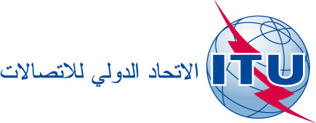
بند جدول الأعمال: PL 1.3 | التصويب 2  للوثيقة C19/71-A
 | 18 يونيو 2019
 | الأصل: بالروسية
مذكرة من الأمين العام
مساهمة من الاتحاد الروسي وجمهورية أرمينيا وجمهورية أذربيجان
وجمهورية قيرغيزستان وجمهورية طاجيكستان وجمهورية أوزبكستان
مقترحات بشأن مراجعة ودمج القرارين 1336 و1344
يُرجى العلم بأن جمهورية أرمينيا وجمهورية أذربيجان وجمهورية قيرغيزستان وجمهورية طاجيكستان وجمهورية أوزبكستان من البلدان الموقعة أيضاً على الوثيقة C19/71.
___________

